MD3F-4AD、MD2C-4AD与MD3F-4AD-ADP替换差异

一、差异

1. 安装方式不同，MD3F-4AD、MD2C-4AD安装在PLC主机的右边，MD3F-4AD-ADP安装在PLC主机左边且需要MD3F-CNV-BD板方能安装使用。
2. 最大绝对输入量不同，MD3F-4AD、MD2C-4AD的电压最大绝对输入为±15V ，电流最大绝对输入为±30mA； MD3F-4AD-ADP的电压最大绝对输入为-0.5V、+15V，电流最大绝对输入为-2mA、+30mA。
3. 二者之间所占的PLC I/O点数完全不同，MD3F-4AD、MD2C-4AD会占用PLC的8点扩展I/O数，而MD3F-4AD-ADP则完全不会占用PLC的扩展I/O点数。
4. 分辨率不同，MD3F-4AD电压输入时的分辨率为0.32mV(20Vx1/64000)，电流输入时的分辨率为1.25μA(40mAx1/32000)；MD2C-4AD电压输入时的分辨率为5mV(10V/2000)，电流输入时的分辨率为20μA(20mA/1000)；MD3F-4AD-ADP电压输入时的分辨率为2.5mV(10V/4000)，电流输入时的分辨率为10μA(16mA/1600)。
5. A/D转换时间不同，MD3F-4AD为500μs使用通道数(在1个通道以上使用数字滤波器时，5ms x使用通道数)。MD2C-4AD为15ms/通道（常速） 6ms/通道（高速）。MD3F-4AD-ADP在 MD3F系列PLC中的时间为200μs(每个运算周期更新数据)。
6. 模拟量输出范围不同，MD3F-4AD、MD2C-4AD的电压输入范围是DC -10~+10V(输入电阻200kΩ)，其电流输入为DC -20~+20mA、4~20mA(输入电阻250kΩ)； MD3F-4AD-ADP的电压输入范围是DC 0~10V(输入电阻194kΩ），电流输入范围是DC 4~20mA(输入电阻250kΩ)。
7. 数字量输出不同， MD3F-4AD电压输入时为带符号16位 二进制，在电流输入时为带符号15位 二进制； MD2C-4AD电压、电流输入12位的转换结果以16位二进制补码方式存储；MD3F-4AD-ADP在电压输入时为12位 二进制，在电流输入时为11位 二进制。

|  |  |  |  |  |
| --- | --- | --- | --- | --- |
| 差异对比 | | | | |
| 项目 | | MD3F-4AD | MD3F-4AD-ADP | MD2C-4AD |
| 安装方式 | | PLC主机的右边 | PLC主机左边且需要MD3F-CNV-BD板方能安装使用 | PLC主机的右边 |
| 最大绝对输入量 | 电压 | ±15V | -0.5V~+15V | ±15V |
| 电流 | ±30mA | -2mA~+30mA | ±32mA |
| I/O点数占用 | | 8点扩展I/O数 | 0点 不占用 | 8点扩展I/O数 |
| 分辨率 | 电压 | 0.32mV(20Vx1/64000) | 2.5mV(10V/4000) | 5mV(10V/2000) |
| 电流 | 1.25μA(40mAx1/32000) | 10μA(16mA/1600) | 20μA(20mA/1000) |
| A/D  转换时间 | | 500μs  (在1个通道以上使用数字滤波器时，5ms x使用通道数) | 200μs  (每个运算周期更新数据) | 15ms/通道（常速）  6ms/通道（高速） |
| 模拟量输出范围 | 电压 | DC -10~+10V  (输入电阻200kΩ) | DC 0~10V  (输入电阻194kΩ） | DC -10~+10V  (输入电阻200kΩ) |
| 电流 | DC -20~+20mA  DC 4~20mA(输入电阻250kΩ) | DC 4~20mA  (输入电阻250kΩ) | DC -20~+20mA  (输入电阻250kΩ) |
| 数字量输出 | 电压 | 带符号16位 二进制 | 2位 二进制 | 12位的转换结果以16位二进制补码方式存储 |
| 电流 | 带符号15位 二进制 | 11位 二进制 |
| 综合精度 | 电压 | • 环境温度25℃±5℃  针对满量程20V±0.3％(±60mV)  • 环境温度0℃～55℃  针对满量程20V±0.5％(±100mV) | • 环境温度25℃±5℃时  针对满量程10V±0.5%(±50mV)  • 环境温度0℃～55℃时  针对满量程10V±1.0%(±100mV) | ±1%(对于-10V到10V的范围) |
| 电流 | • 环境温度25℃±5℃  针对满量程40mA±0.5％(±200μA)  4mA～20mA输入时也相同(±200μA)  • 环境温度0℃～55℃  针对满量程40mA±1％(±400μA)  4mA～20mA输入时也相同(±400μA) | • 环境温度25℃±5℃时  针对满量程16mA±0.5%(±80μA)  • 环境温度0℃～55℃时  针对满量程16mA±1.0%(±160μA) | ±1%(对于-20mA到20mA的范围) |

二、接线方式

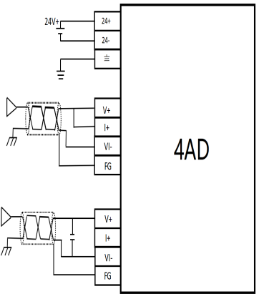1、MD3F-4AD

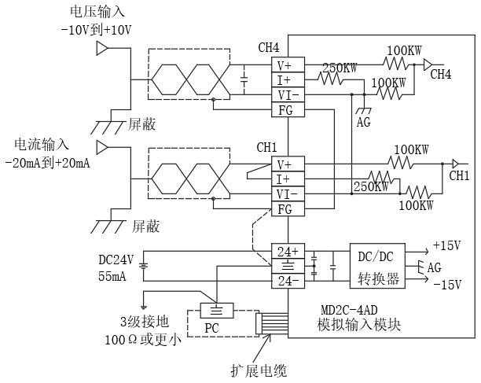2、MD2C-4AD

3、MD3F-4AD-ADP

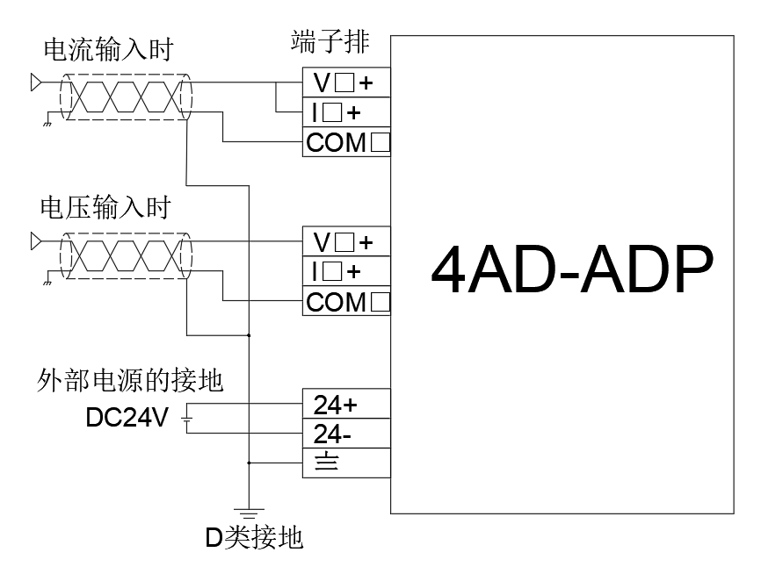

1. 模拟量数据读出

**<1> MD3F-4AD**

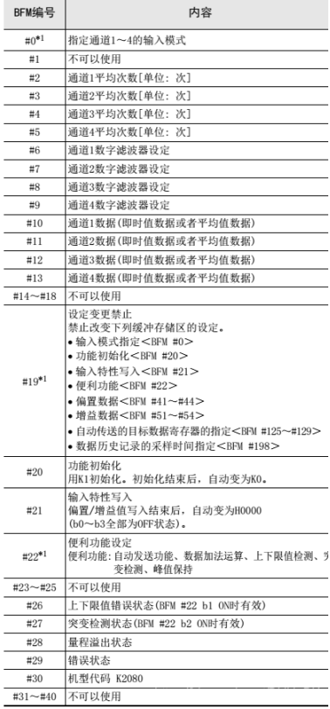

1、确认单元号：从左侧的特殊单元/模块开始，依次分配单元号0-7。

2、确定缓冲存储区内容

1> BFM#0：输入模式的指定

请根据连接的模拟量发生器的规格，设定与之相符的各通道的输入模式(BFM #0)。

用16进制数设定输入模式。请在使用通道的相应位中，选择下表的输入模式，进行设定。

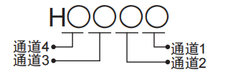

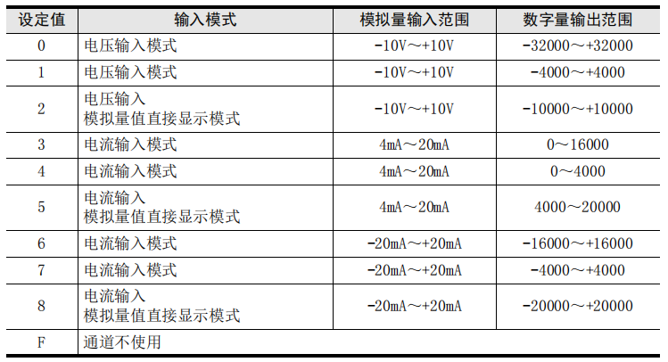

1. BFM#2~#5：平均次数

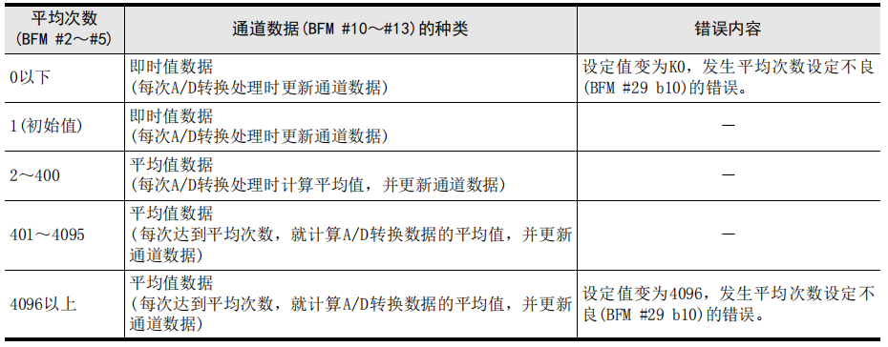

1. BFM#10~#13：通道数据

保存A/D转换后的数字值。

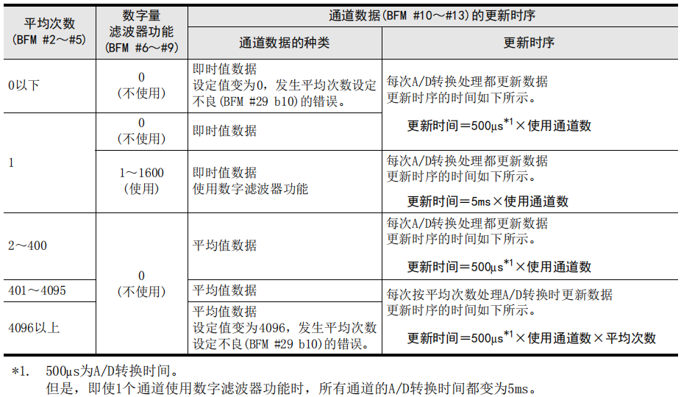

1. BFM#29：错误状态

BFM#29的位的分配：

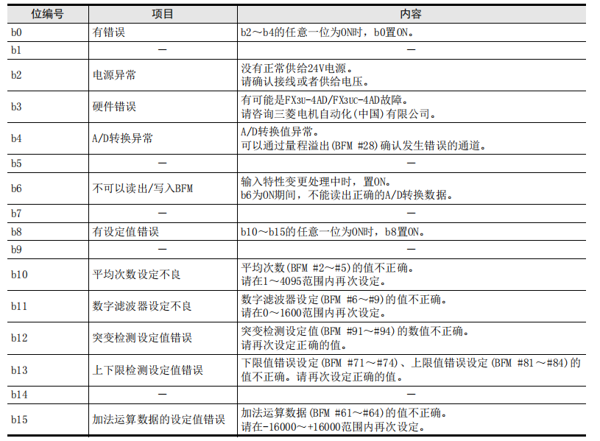

**应用示例：**

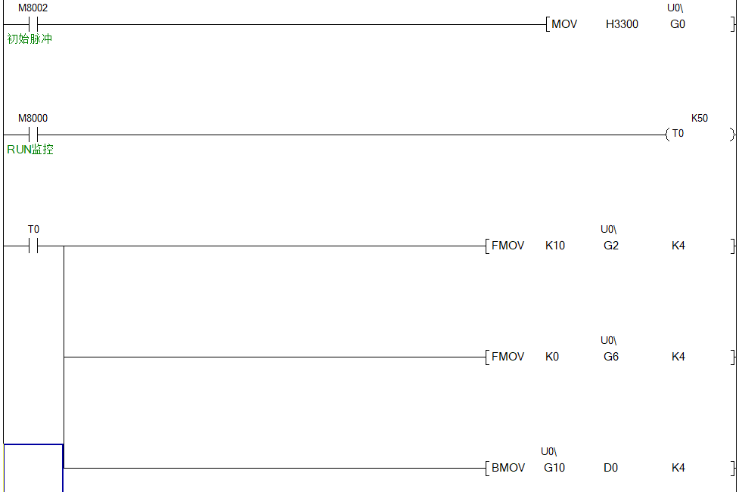

指定通道1~4的输入模式

设定通道1~通道4的平均

次数为10次

设定通道1~通道4的数字滤波器功能无效

将通道1~通道4的数字值读出到D0~D3中

**<2> MD3F-4AD-ADP**

1、确认单元号：从最靠近基本单元处开始，依次数第1台、第2台……。

2、确定缓冲存储区内容

1> 输入模式的指定：

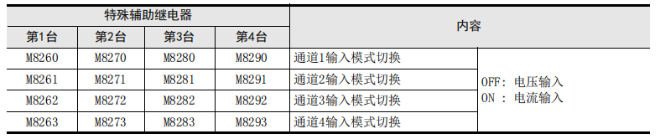

程序举例：

请用顺控程序对各通道设定输入模式的切换。

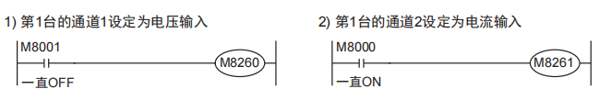

1. 输入数据:

将4AD-ADP中转换的输入数据保存在特殊数据寄存器中。保存输入数据的特殊数据寄存器如下所示。

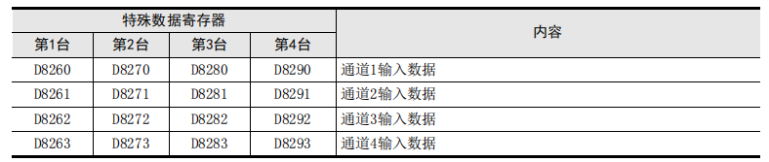

在输入数据中保存A/D转换的即时值，或者按照平均次数中设定的次数而得到的平均值。

1. 平均次数

4AD-ADP通过设定平均次数，在输入数据中保存平均值。各通道都可以设定平均次数。设定平均次数用的特殊数据寄存器，如下所示。

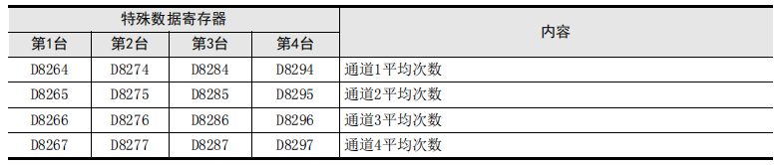

1. 平均次数设定时的注意事项

• 平均次数设定为1时

即时值被保存到特殊数据寄存器中。

• 设定为2～4095时

设定次数的平均值被保存到特殊数据寄存器中。

• 可编程控制器电源为ON时的值

可编程控制器上电后，在第一次达到设定的平均次数前，即时值被保存。

• 请在1～4095的范围内设定平均次数。设定在范围外时，会发生错误。

• 将平均次数设置为0以下的数字时，和将平均次数设定为1次时的动作相同。

此外，将平均次数设定为4096以上的数字时，和将平均次数设定为4096时的动作相同。

1. 错误状态

4AD-ADP中发生错误时，在错误状态中保存发生错误的状态。保存错误状态的特殊数据寄存器如下所示。

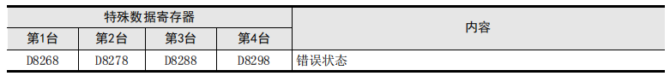

通过错误状态各位的ON/OFF状态，可以确认发生的错误内容。各位的分配如下所示。想要确认错误时，请编写程序。

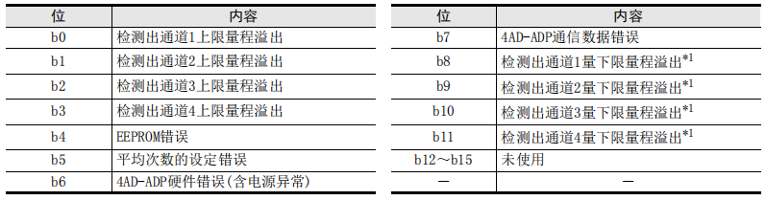

**应用示例：**

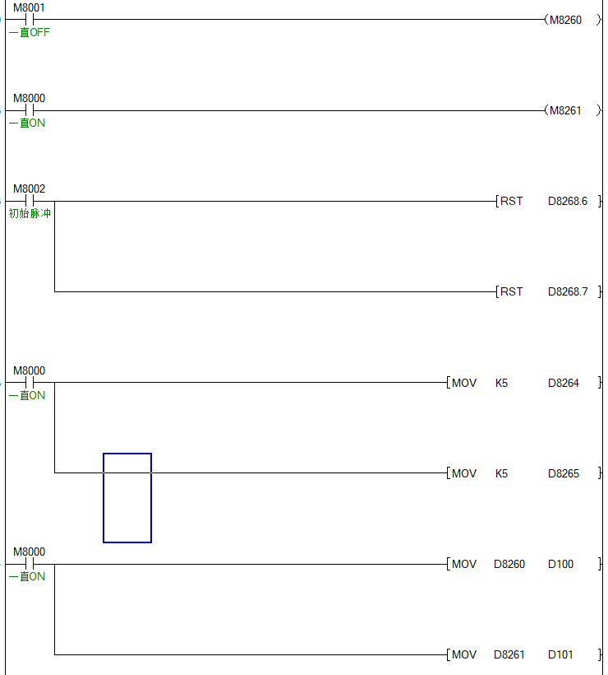 设定通道1为电压（0~10V）

设定通道2为电流（4~20mA）

出错状态 b6=OFF

出错状态 b7=OFF

设定通道1的平均次数为5

设定通道2的平均次数为5

将通道1的A/D转换后的数字值保存到D100中

将通道2的A/D转换后的数字值保存到D100中

即使不在D100、D101中保存输入数据，也可以在定时器、计数器的设定值或者PID指令等中直接使用D8260、D8261。

**<3> MD2C-4AD**

1、确认单元号：从左侧的特殊单元/模块开始，依次分配单元号0-7。

2、确定缓冲存储区内容

|  |  |  |
| --- | --- | --- |
| BFM | 内容 | |
| #0 | 通道初始化，缺省值=H0000 | |
| #1 | 通道1 | 包含采样数（1-4096），用于得到平均结果。缺省值设为8--正常速度，高速操作可选择1。 |
| #2 | 通道2 |
| #3 | 通道3 |
| #4 | 通道4 |
| #5 | 通道1 | 这些缓冲区包含采样数的平均输入值，这些采样数是分别输入在#1-#4缓冲区中的通道数据。 |
| #6 | 通道2 |
| #7 | 通道3 |
| #8 | 通道4 |
| #9 | 通道1 | 这些缓冲区包含每个输入通道读入的当前值。 |
| #10 | 通道2 |
| #11 | 通道3 |
| #12 | 通道4 |
| #13-#14 | 保留 | |
| #15 | 选择A/D转换速度 | 如设为0，则选择正常速度，15ms/通道（缺省）。 |
| 如设为1，则选择高速，6ms/通道。 |

|  |  |  |  |  |  |  |  |  |  |
| --- | --- | --- | --- | --- | --- | --- | --- | --- | --- |
| BFM |  | b7 | b6 | b5 | b4 | b3 | b2 | b1 | b0 |
| #16-#19 | 保留 | | | | | | | | |
| #20 | 复位到缺省值和预设。缺省值=0 | | | | | | | | |
| #21 | 禁止调整偏移、增益值。缺省值=（0,1）允许 | | | | | | | | |
| #22 | 偏移，增益调整 | b7 | b6 | b5 | b4 | b3 | b2 | b1 | b0 |
| #23 | 偏移值 缺省值=0 | | | | | | | | |
| #24 | 增益值 缺省值=5000 | | | | | | | | |
| #25~#28 | 保留 | | | | | | | | |
| #29 | 错误状态 | | | | | | | | |
| #30 | 识别码K2010 | | | | | | | | |
| #31 | 禁用 | | | | | | | | |

1. 通道选择

通道的初始化由缓冲存储器BFM#0中的4位十六进制数字HOOOO控制，第一位字符控制通道1，而第四位字符控制通道4。设置每一个字符的方式如下：

O=0：预设范围（-10V到10V） O=2：预设范围（-20mA到20mA）

O=1：预设范围（+4mA到+20mA） O=3：通道关闭OFF

1. 状态信息（BFM#29）

|  |  |  |
| --- | --- | --- |
| BFM#29的位设备 | 开ON | 关OFF |
| b0：错误 | b1-b4中任何一个为ON。  如果b2到b4中任何一个为ON，所有通道的A/D转换停止。 | 无错误 |
| b1：偏移/增益错误 | 在EEPROM中的偏移/增益数据不正常或者调整错误。 | 增益/偏移数据正常 |
| b2：电源故障 | 24V DC电源故障。 | 电源正常 |
| b3：硬件错误 | A/D转换器或其它硬件故障。 | 硬件正常 |
| b10：数字范围错误 | 数字输出值小于-2048或大于+2047。 | 数字输出值正常 |
| b11：平均采样错误 | 平均采样数不小于4097，或者不大于0（使用缺省值8） | 平均正常（在1到4096之间） |
| b12：偏移/增益调整禁止 | 禁止-BFM#21的（b1,b0设为（1,0） | 允许BFM#21的（b1,b0）设为（1,0） |

**应用示例：**

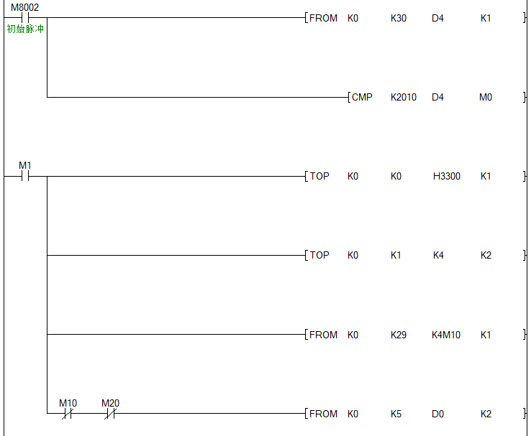

在“0”位置的特殊功能模块的ID号由BFM#30中读出，并保存在主单元的D4中

将H3300写入MD2C-4AD的BFM#0，建立模拟输入通道（CH1,CH2）

分别将4写入BFM#1和#2，将CH1和CH2的平均采样数设为4.

MD2C-4AD的操作状态由BFM#29 中读出

读取BFM的平均数据。BFM#5和BFM#6被读入PLC主单元，并保存到D0到D1中。这些设备中分别包含了CH1和CH2的平均数据

MD3F-4DA、MD2C-4DA与MD3F-4DA-ADP替换差异

1、安装方式不同，MD3F-4DA、MD2C-4DA安装在PLC主机的右边，MD3F-4DA-ADP安装在PLC主机左边且需要MD3F-CNV-BD板方能安装使用。

2、二者之间所占的PLC I/O点数完全不同，MD3F-4DA、MD2C-4DA会占用PLC的8点扩展I/O数，而MD3F-4DA-ADP则完全不会占用PLC的扩展I/O点数。

3、分辨率不同，MD3F-4DA电压输入时的分辨率为0.32mV(20Vx1/64000)，电流输入时的分辨率为0.63μA(20mAx1/32000)；MD2C-4DA电压输入时的分辨率为5mV(10V/2000)，电流输入时的分辨率为20μA(20mA/1000)；MD3F-4DA-ADP电压输入时的分辨率为2.5mV(10V/4000)，电流输入时的分辨率为4μA(16mA/4000)。

1. A/D转换时间不同，MD3F-4DA为1ms(与使用的通道数无关)。MD2C-4AD为4个通道2.1ms

(与使用的通道数无关)。MD3F-4AD-ADP在 MD3F系列PLC中的时间为200μs(每个运算周期更新数据)。

5、模拟量输出范围不同，MD3F-4DA的电压输入范围是DC -10~+10V(外部负载1k～1MΩ)，其电流输入为DC 0~20mA DC 4~20mA(外部负载500Ω以下)；MD2C-4DA 的电压输入范围是DC -10~+10V(外部负载2k～1MΩ)，其电流输入为DC 0~20mA DC 4~20mA(外部负载500Ω以下)；MD3F-4DA-ADP的电压输入范围是DC 0~10V(外部负载5k～1MΩ），电流输入范围是DC 4~20mA(外部负载500Ω以下)。

1. 数字量输出不同， MD3F-4DA电压输入时为带符号16位 二进制，在电流输入时为15位 二进制； MD2C-4DA电压、电流输入带符号16位 二进制；MD3F-4DA-ADP在电压、电流输入时为12位 二进制。

|  |  |  |  |  |
| --- | --- | --- | --- | --- |
| 差异对比 | | | | |
| 项目 | | MD3F-4DA | MD3F-4DA-ADP | MD2C-4DA |
| 安装方式 | | PLC主机的右边 | PLC主机左边且需要MD3F-CNV-BD板方能安装使用 | PLC主机的右边 |
| I/O  点数占用 | | 8点扩展I/O数 | 0点 不占用 | 8点扩展I/O数 |
| 分辨率 | 电压 | 0.32mV(20V/64000) | 2.5mV(10V/4000) | 5mV(10V/2000) |
| 电流 | 0.63μA(20mA/32000) | 4μA(16mA/4000) | 20μA(20mA/1000) |
| D/A  转换时间 | | 1ms  (与使用的通道数无关) | 200μs  (每个运算周期更新数据) | 4个通道2.1ms  (与使用的通道数无关) |
| 模拟量输出范围 | 电压 | DC -10~+10V  (外部负载1k～1MΩ) | DC 0~10V  (外部负载5k～1MΩ） | DC -10~+10V  (外部负载2k～1MΩ) |
| 电流 | DC 0~20mA  DC 4~20mA(外部负载500Ω以下) | DC 4~20mA  (外部负载500Ω以下) | DC 0~20mA  (外部负载500Ω) |
| 数字量输入 | 电压 | 带符号16位 二进制 | 12位 二进制 | 带符号16位 二进制 |
| 电流 | 15位 二进制 |
| 综合精度 | 电压 | • 环境温度25℃±5℃  针对满量程20V±0.3％(±60mV)  • 环境温度0℃～55℃  针对满量程20V±0.5％(±100mV) | • 环境温度25℃±5℃时  针对满量程10V±0.5%(±50mV)  • 环境温度0℃～55℃时  针对满量程10V±1.0%(±100mV) | ±1%(对于+10V的全范围) |
| 电流 | • 环境温度25℃±5℃  针对满量程20mA±0.3％(±60μA)  • 环境温度0℃～55℃  针对满量程20mA±0.5％(±100μA) | • 环境温度25℃±5℃时  针对满量程16mA±0.5%(±80μA)  • 环境温度0℃～55℃时  针对满量程16mA±1.0%(±160μA) | ±1%(对于+20mA的全范围) |

二、接线方式

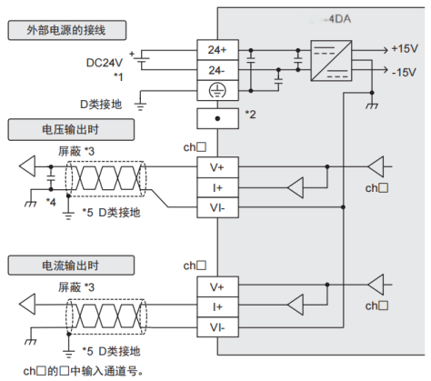1、MD3F-4DA

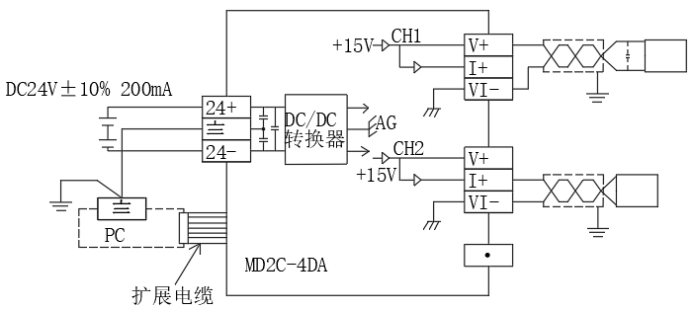2、MD2C-4DA

3、MD3F-4DA-ADP

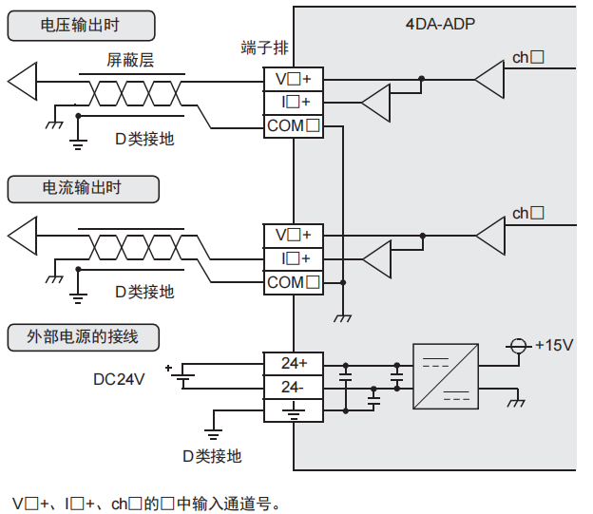

三、模拟量数据读出

**<1> MD3F-4DA**

1、确认单元号：从左侧的特殊单元/模块开始，依次分配单元号0-7。

2、确定缓冲存储区内容

1> BFM#0：输出模式的指定

请根据连接的模拟量发生器的规格，设定与之相符的各通道的输出模式(BFM #0)。

用16进制数设定输出模式。请在使用通道的相应位中，选择下表的输出模式，进行设定。



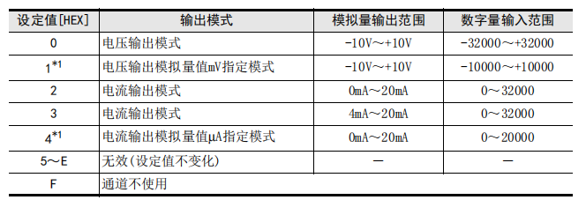

缓冲存储器的直接指定：将下列的设定软元件指定为直接应用指令的源操作数或者目标操作数。

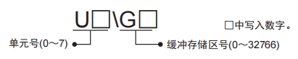

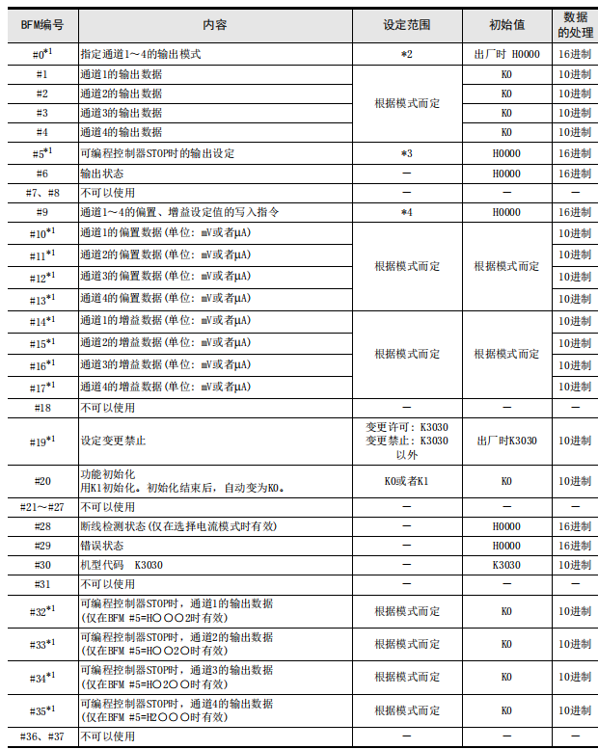

2> BFM#1~#4：输出数据

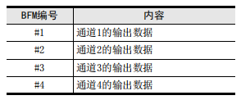

3> BFM#29：错误状态

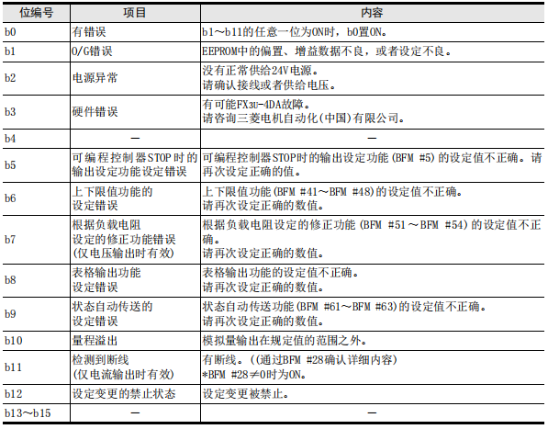

**应用示例：**

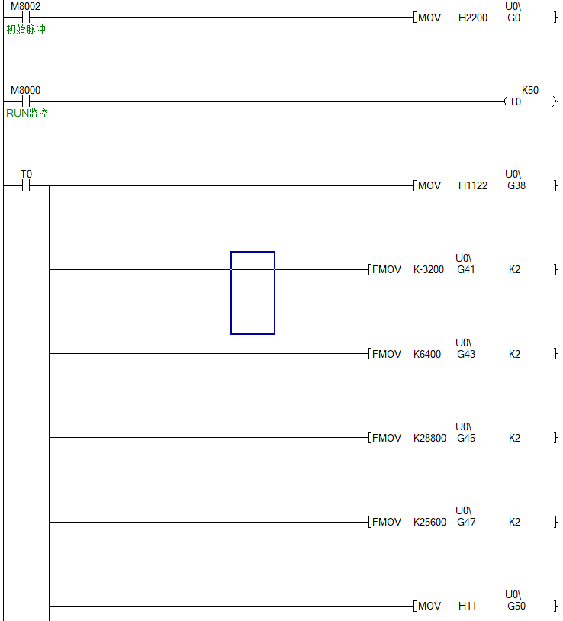 指定通道1~4的输出模式

上下限值功能设定

设定通道1、2的下限值

设定通道3、4的下限值

设定通道1、2的上限值

设定通道3、4的上限值

根据负载电阻设定修正功能

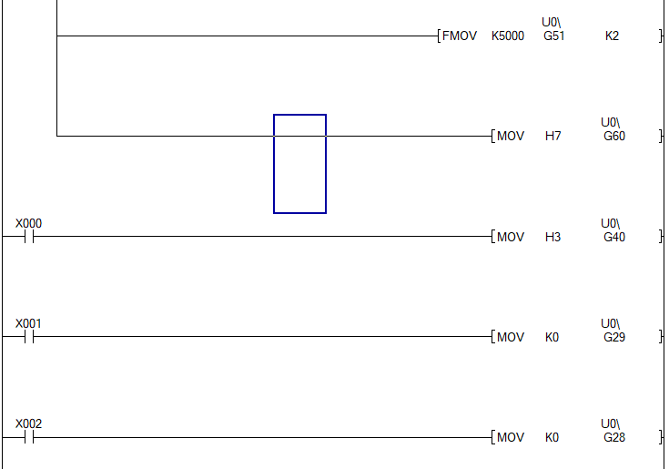

设定通道1、2的负载电阻值

设定状态自动传送功能

上下限值功能状态的清楚

错误状态的清楚

断线检测状态的清除

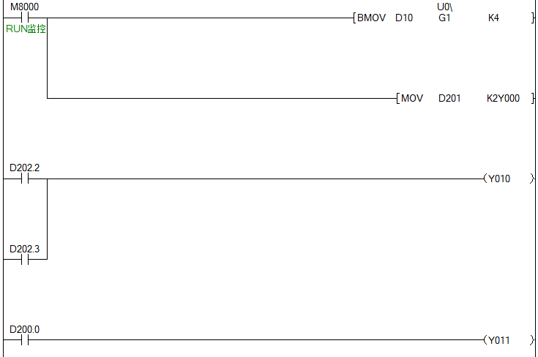

传送通道1~通道4的输出数据

在Y000~Y007上输出各通道的上下限值错误状态

通道3、4中有断线时，输出Y010

有错误时，输出Y011

**<2> MD3F-4DA-ADP**

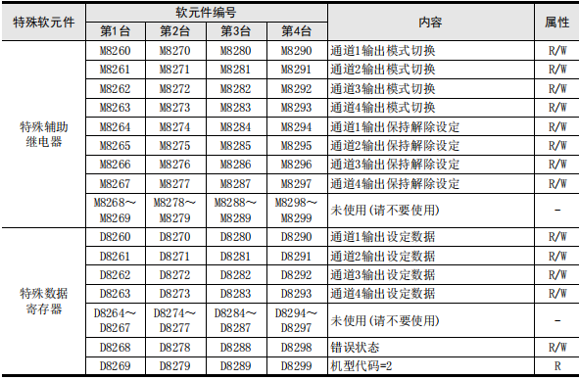

1、确认单元号：从最靠近基本单元处开始，依次数第1台、第2台……。

2、确定缓冲存储区内容

1> 输出模式的切换：

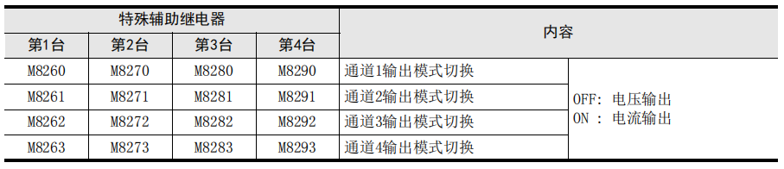

程序举例：

请用顺控程序对各通道设定输出模式的切换。

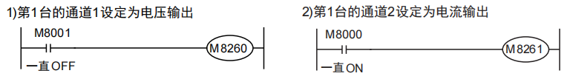

1. 输出保持解除设定：

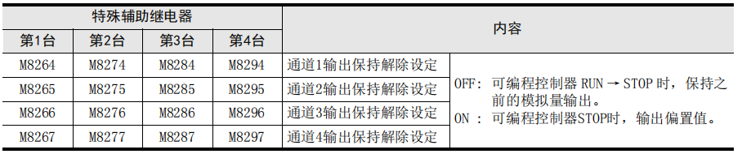

1. 输出设定数据：

4DA-ADP将输出设定数据中设定的数字值进行D/A转换，并输出模拟量值。

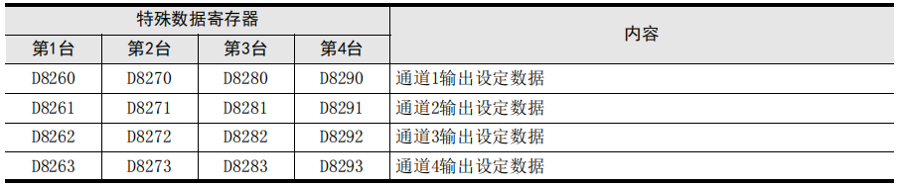

1. 错误状态

4DA-ADP中发生错误时，在错误状态中保存发生错误的状态。保存错误状态的特殊数据寄存器如下所示。



通过错误状态各位的ON/OFF状态，可以确认发生的错误内容。各位的分配如下所示。想要确认错误时，请编写程序。

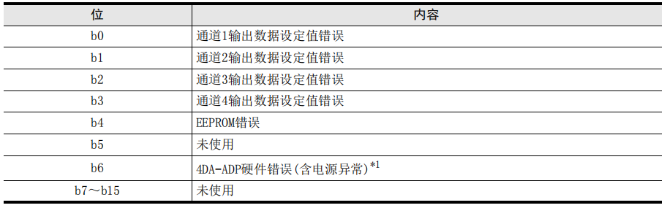

**应用示例：**

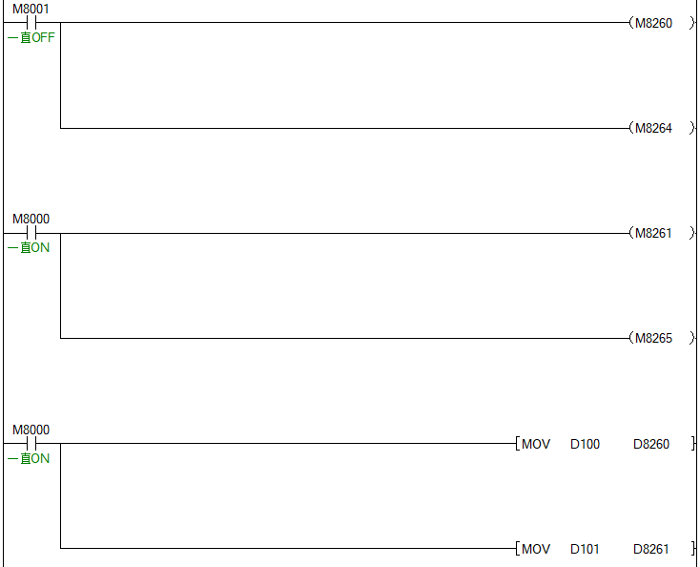 设定通道1位电压（0~10V）

设定通道1输出保持

设定通道2为电流（4~20mA）

设定通道2输出保持解除

用D100中保存的数字值，进行通道1的D/A转换

用D101中保存的数字值，进行通道2的D/A转换

**<3> MD2C-4DA**

1、确认单元号：从左侧的特殊单元/模块开始，依次分配单元号0-7。

2、确定缓冲存储区内容

1> BFM#0：输出模式的指定

通道的输出模式由缓冲存储器BFM#0中的4位十六进制数字HOOOO控制，第一位字符控制通道1，而第四位字符控制通道4。设置每一个字符的方式如下：

O=0：设置电压输出模式（-10V到10V） O=2：设置电流输出模式（0mA到20mA）

O=1：设置电流输出模式（+4mA到+20mA）

1. BFM#1~#4：输出数据通道CH1,CH2,CH3,CH4。

BFM#1：CH1的输出数据（初始值：0）

BFM#2：CH2的输出数据（初始值：0）

BFM#3：CH3的输出数据（初始值：0）

BFM#4：CH4的输出数据（初始值：0）

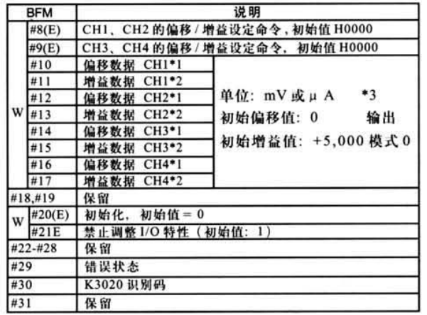

1. BFM#29：错误状态

当出现错误时，可以用FROM指令从这里读出错误的详细信息。

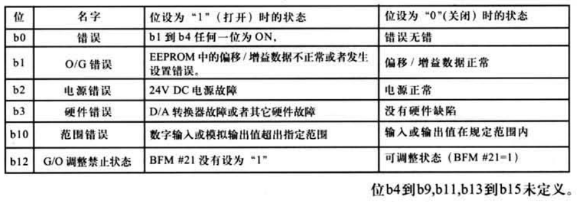

**应用示例：**

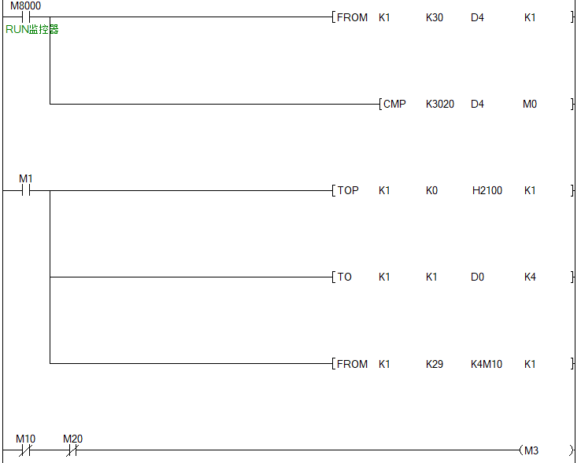 模块1的BFM#30数据传到数据寄存器D4

当型号码设为K3020，M1打开

CH1和CH2：电压输出 CH3：电流输出（+4mA到+20mA）

CH4:电流输出（0mA到+20mA）

D0:BFM#1（CH1输出）

D1:BFM#2（CH2输出）

D2:BFM#3（CH3输出）

D3:BFM#4（CH4输出）

BFM#29（b15到b0）--（M25到M10）

**客户替换示例：**

输入模拟量模块：客户使用MD3F-4AD模块

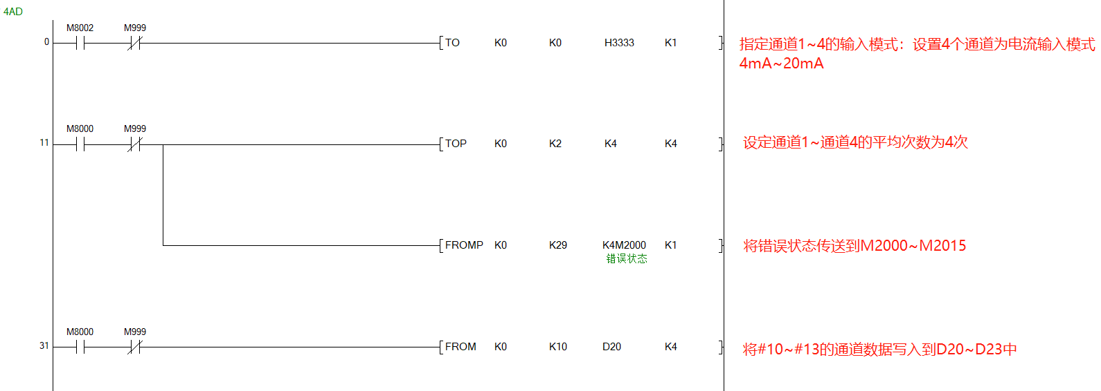

替换的模块：MD3F-4AD-ADP

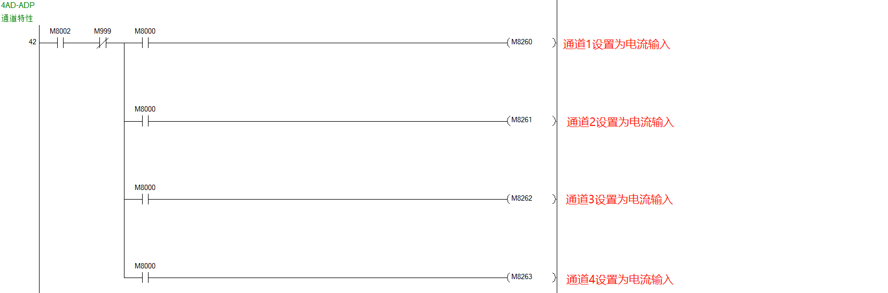

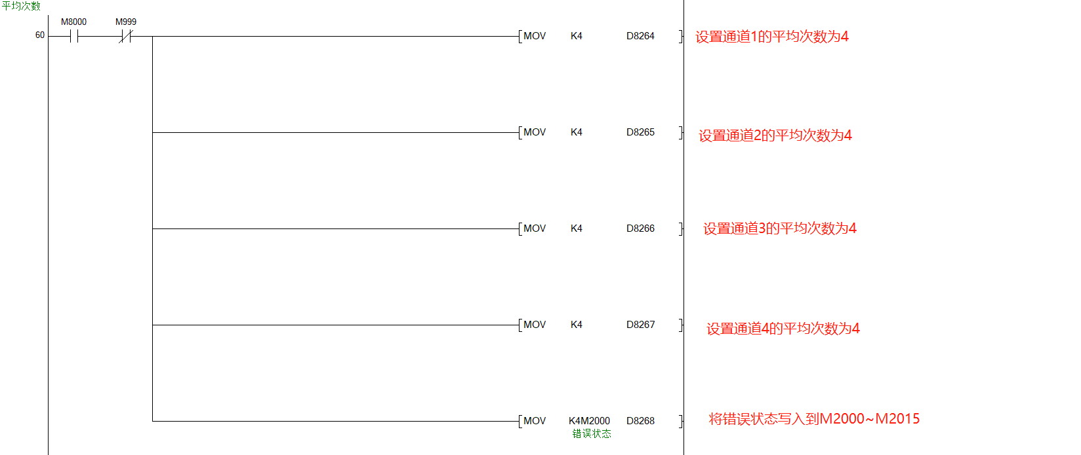

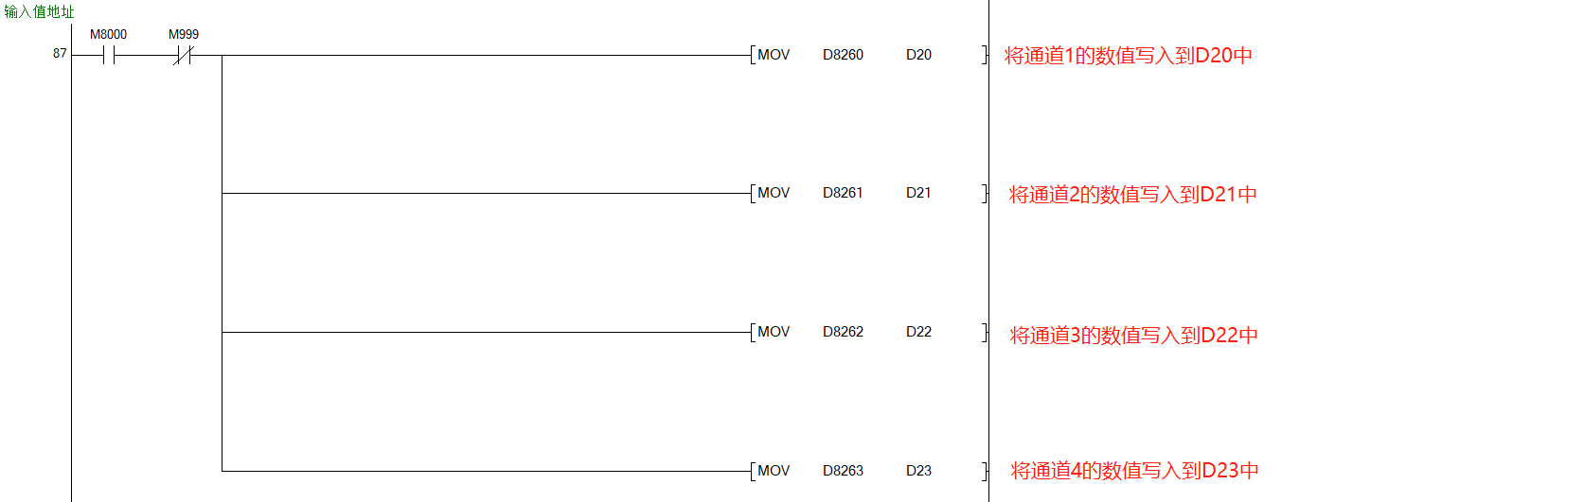

输出模拟量模块：客户使用MD3F-4DA模块

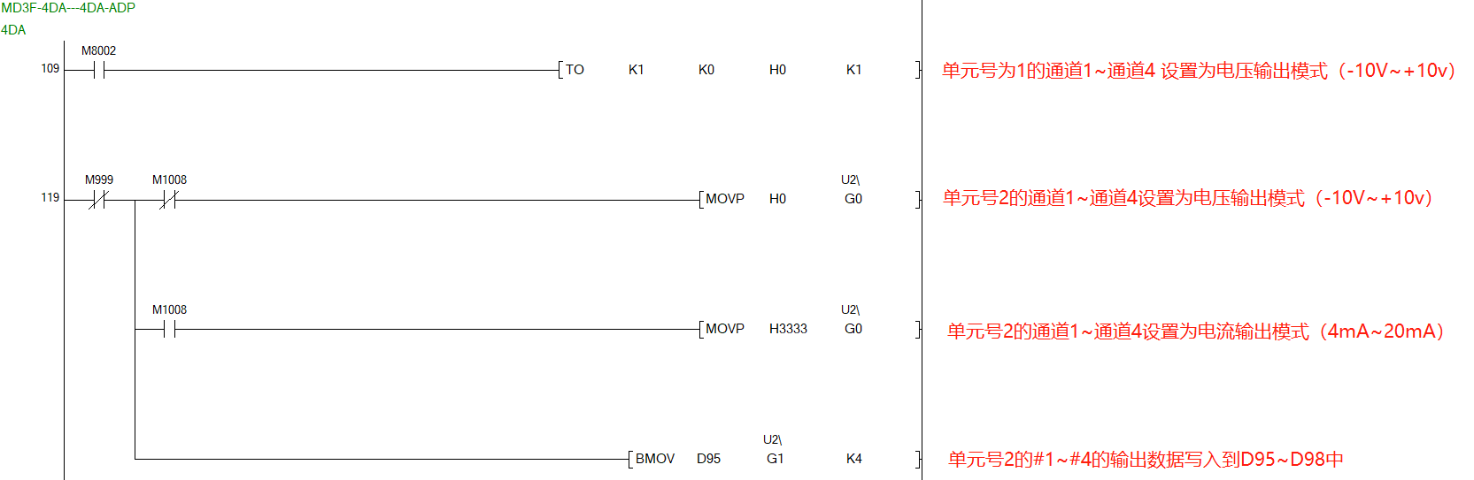

替换的模块：MD3F-4DA-ADP

